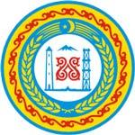

**МБОУ «СОШ № 2 с. Толстой-Юрт**

**Грозненского муниципального района» ЧР**

***Муниципальни бюджетни юкъардешаран урхалла***

***«Грозненски муниципальни к1оштан Дойкур-Эвлана юккъера юкъардешаран школа №2»***

366013 ЧР, с. Толстой-Юрт поселок № 2 Тел. 8(963) 590-33-32

e-mail zandak83-83@mail.ru [**www.tolstoy-sosh2.edu95.ru**](http://www.tolstoy-sosh2.edu95.ru)

**Отчет**

о проведенных мероприятиях, приуроченных к 91-летию со дня рождения

Раисы Ахматовой в МБОУ «СОШ №2 с. Толстой-Юрт»

Согласно плану мероприятий Министерства образования и науки Чеченской Республики, посвященных 91-летию со дня рождения Раисы Ахматовой, в МБОУ «СОШ №2 с. Толстой-Юрт» проведены классные часы на тему «Раиса Ахматова – 91 лет».

О жизни и творчестве Раисы Солтамурадовны рассказала учитель чеченского языка Натаева С.И.

Вся поэзия Раисы очень душевная. Не верить ей невозможно. Ахматова Раиса Солтамурадовна – человек с большим талантом. Она сумела создать стихи, которые очень любят и в наше время. В лирике Раисы Ахматовой было много написано о женщине-горянке.

Произведения Раисы Ахматовой четко отображают внутренний мир героинь ее творений. Поэтесса рисовала образ женщины, свободной и сильной, любившей родину, свой народ. Она обращалась к людям с призывом сохранять дружеские отношения, с уважением относилась к простым труженикам и их труду.

На уроке прозвучали стихи поэтессы. Ее стихи о любви и страданиях, встрече и разлуке, о чистых человеческих взаимоотношениях хочется читать и перечитывать.

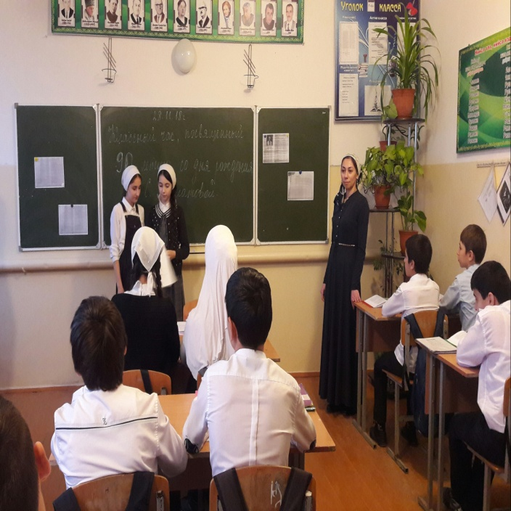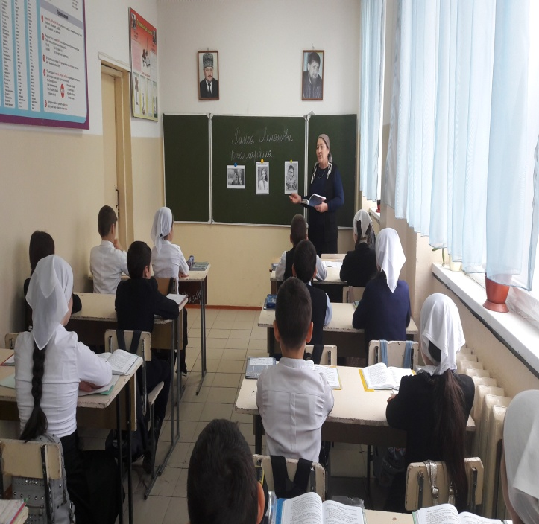

Библиотекарем Тепсуевой Ж.Р. проведена книжно-иллюстрированная выставка, посвященная 91-летию со дня рождения Раисы Ахматовой.

